Prokázání souladu výrobního modulu B1 s požadavky nařízení komise (EU) 2016/631

Výrobní modul (dále jen ,,VM“) je možno připojit k lokální distribuční soustavě (dále jen ,,LDS“) za podmínky ověření souladu s následujícími požadavky, které jsou podrobně popsané a specifikované v Pravidlech provozování distribučních soustav (ČEZ Distribuce, a.s., EG.D, a.s. a PREdistribuce, a.s.) - Příloha č. 4 (dále jen „Přílohy č. 4 PPDS“):

1. Frekvenční stabilita (či. 9.1.1. Přílohy č. 4 PPDS; čl. 13 odst 1 RfG)

Výrobní modul musí zůstat připojen a být schopen pracovat v níže specifikovaném frekvenčním rozsahu. Výrobní modul musí také odolat časovým změnám frekvence sítě (RoCoF) do hodnoty ± 2 Hz/s.

|  |  |
| --- | --- |
| Rozsah frekvence | Doba trvání |
| 47,5-48,5 Hz | 30 minut |
| 48,5-49 Hz | 90 minut |
| 49 - 51 Hz | neomezeně |
| 51 -51,5 Hz | 30 minut |
| Soulad s požadavkem RfG prokázán (Zaškrtněte provedený způsob prokázání souladu s požadavkem  RfG): | |
| Zkouškou |  |
| Zkoušku provedl | |
| Datum | Identifikační údaje / podpis / razítko |
| Certifikátem / dokladem výrobce |  |

|  |  |  |
| --- | --- | --- |
|  | Vydaným | Datum |
| □ | Výjimkou |  |
|  | Vydanou | Datum |

1. Odezva v omezeném frekvenčně závislém režimu při nadfrekvenci (čl. 13 odst. 2 a čl. 47 odst. 2 RfG a čl. 9.3.1 Přílohy 4 PPDS)

Musí být prokázána technická schopnost výrobního modulu plynule měnit činný výkon, a přispívat tak k regulaci frekvence v případě jakéhokoli velkého zvýšení frekvence v soustavě v souladu s požadavky čl. 47 odst. 2 RfG.

Soulad s požadavkem RfG prokázán (Zaškrtněte provedený způsob prokázání souladu s požadavkem RfG):

**| |** Zkouškou

Zkoušku provedl

Datum Identifikační údaje / podpis / razítko

**I |** Certifikátem / dokladem výrobce

Vydaným Datum

**I I** Výjimkou

Vydanou

1. Snížení činného výkonu při podfrekvenci (čl. 9.3.2. Přílohy č. 4 PPDS; čl. 13 odst. 4a 5 RfG)

Datum

VM je schopen udržet dodávku činného výkonu při poklesu frekvence na hodnotě jako při provozu odpovídající frekvenci v soustavě 50 Hz. V případě, že technologie VM neumožňuje udržet činný výkon na výstupu VM na hodnotě P jako při 50 Hz, je přípustné snížení činného výkonu z maximálního výkonu s klesající frekvencí jakožto míru snižování nacházející se v mezích, jež jsou na schématu č. 1 znázorněny čarami:

1. Pod 49 Hz klesá o 2 % maximální kapacity při 50 Hz na každý pokles frekvence o 1 Hz;
2. Pod 49,5 Hz klesá o 10 % maximální kapacity při 50 Hz na každý pokles frekvence o 1 Hz.

Pokud výrobní modul není schopen tento požadavek plnit, musí to být doloženo provozovateli distribuční soustavy technickou studií.

Studie doložena Q ANO Q NE

Studie doložena jako příloha číslo

*Schéma č. 1*

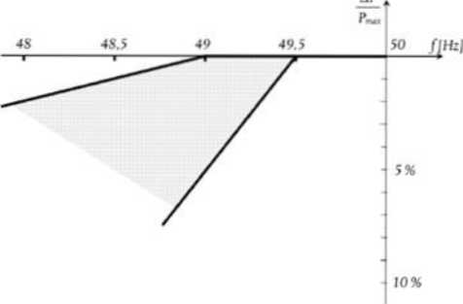

Soulad s požadavkem RfG prokázán (Zaškrtněte provedený způsob prokázání souladu s požadavkem RfG):

**| |** Zkouškou

|  |  |  |
| --- | --- | --- |
|  | Zkoušku provedl |  |
| □ | Datum  Certifikátem / dokladem výrobce | Identifikační údaje / podpis / razítko |

|  |  |  |
| --- | --- | --- |
|  | Vydaným | Datum |
| □ | Výjimkou |  |
|  | Vydanou | Datum |

1. Logický modul (čl. 5.1. Přílohy č. 4 PPDS; čl. 13 odst. **6** RfG)

VM je vybaven logickým rozhraním (vstupním portem) pro přerušení dodávky činného výkonu, který umožňuje do pěti sekund po obdržení pokynu na tento port přerušit dodávku činného výkonu na výstupu.

Soulad s požadavkem RfG prokázán (Zaškrtněte provedený způsob prokázání souladu s požadavkem RfG):

**| |** Zkouškou

Zkoušku provedl

Datum Identifikační údaje / podpis / razítko

**I I** Certifikátem / dokladem výrobce

Vydaným Datum

**I I** Výjimkou

Vydanou

1. Automatické opětovné připojení VM (čl. 9.5. Přílohy č. 4 PPDS; čl. 13 odst. **7** RfG)

Datum

Výrobní modul odpojený od sítě z důvodu odchylky napětí či frekvence bude automaticky připojen k LDS pouze po splnění následujících kritérií:

1. Napětí a frekvence jsou po dobu 300 s (5 min) v mezích:
2. napětí - 85 - 110 % jmenovité hodnoty
3. frekvence - 47,5 - 50,05 Hz
4. Postupné najetí na výkon od nuly s gradientem maximálně 10 % Pn za minutu. Není-li výrobna elektřiny schopna postupného najetí na výkon (dle bodu 5.2), připojí se výrobna elektřiny zpět k LDS v intervalu 0-20 min, dle PDS; při pobíhající kontrole mezí napětí a frekvence dle bodu 5.1.

Soulad s požadavkem RfG prokázán (Zaškrtněte provedený způsob prokázání souladu s požadavkem

|  |  |  |
| --- | --- | --- |
| RfG):  □ | Zkouškou |  |
|  | Zkoušku provedl |  |
| □ | Datum  Certifikátem / dokladem výrobce | Identifikační údaje / podpis / razítko |
| □ | Vydaným  Výjimkou | Datum |
|  | Vydanou | Datum |

1. Rozhraní pro snížení činného výkonu VM (čl. 9.3.6 Příloha č. 4 PPDS; čl. 14 odst. 2 RfG)

VM je vybaven rozhraním (vstupním portem) pro regulaci dodávky činného výkonu, který umožňuje po obdržení pokynu na tento port snížit dodávku činného výkonu na výstupu.

Soulad s požadavkem RfG prokázán (Zaškrtněte provedený způsob prokázání souladu s požadavkem

|  |  |  |
| --- | --- | --- |
| RfG): |  |  |
| □ | Zkouškou |  |
|  | Zkoušku provedl |  |
|  | Datum | Identifikační údaje / podpis / razítko |
| □ | Certifikátem / dokladem výrobce |  |

|  |  |  |
| --- | --- | --- |
|  | Vydaným | Datum |
| □ | Výjimkou |  |

Vydanou

Datum

**7. *Překlenutí poklesu napětí - FRT (č. 9.2.2.1. Příloha č. 4 PPDS; čl. 14 odst. 3 RfG)***

VM se nesmí odpojit od soustavy při poklesu do hodnot napětí definovaném FRT křivkou s parametry podle uvedené tabulky. V případě, že se napětí bude nacházet pod definovanou křivkou, tak se může výrobní modul odpojit.

|  |  |
| --- | --- |
| t (S) | U (p.j.) |
| 0-0,15 | 0,05 |
| 3 | 0,85 |

3 0,85

r 0; 0.05

- 0,15:0,05

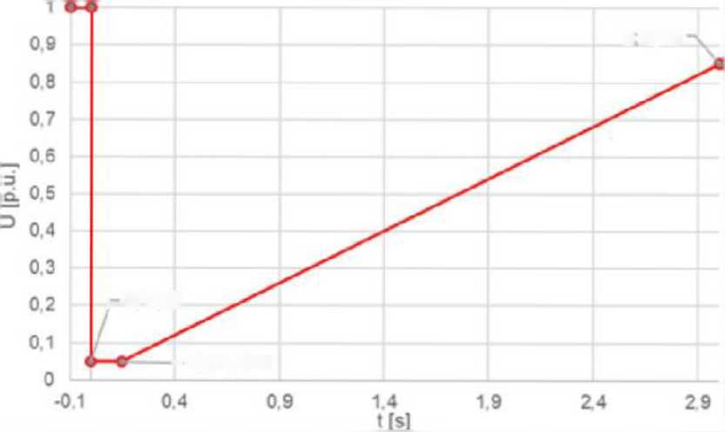

Soulad s požadavkem RfG prokázán (Zaškrtněte provedený způsob prokázání souladu s požadavkem RfG):

**| | Zkouškou**

Zkoušku provedl

Datum Identifikační údaje / podpis / razítko

**I I Certifikátem / dokladem výrobce**

Vydaným Datum

**I | Výjimkou**

Vydanou Datum

***8. Komunikace a výměna informací (čl. 5.1 Příloha č. 4 PPDS; čl. 14 odst. 5 písm. d) RfG***

VM je vybaven rozhraním pro výměnu informací s provozovatelem LDS v reálném čase nebo pravidelně s časovým razítkem. Po propojení rozhraní pro výměnu informací s řídícím systémem PLDS je ověřena výměna informací ve stanoveném rozsahu dle PLDS v souladu s Přílohou 4 PPDS.

Soulad s požadavkem RfG prokázán (Zaškrtněte provedený způsob prokázání souladu s požadavkem RfG):

**| | Zkouškou**

Zkoušku provedl

Datum

**I | Certifikátem / dokladem výrobce**

Identifikační údaje / podpis / razítko

Vydaným

**I I Výjimkou**

Datum

Vydanou

1. Regulovatelnost činného výkonu (čl. 15 odst. 2 písm. A), b) RfG a čl. 9.3 Přílohy 4 PPDS)

Datum

Regulační systém výrobního modulu musí být schopen upravovat zadanou hodnotu činného výkonu v souladu s níže uvedenou tabulkou. PDS stanoví dobu, během níž musí být zadaná hodnota činného výkonu dosažena. Součástí zkoušky je ověření místního zadání hodnoty činného výkonu.

|  |  |
| --- | --- |
| Primární zdroj | Doba pro dosažení žádané hodnoty |
| Nesynchronní VM | 1 minuta |

Přípustná odchylka skutečného činného výkonu od požadované hodnoty je ±5 %.

Soulad s požadavkem RfG prokázán (Zaškrtněte provedený způsob prokázání souladu s požadavkem RfG):

|  |  |  |
| --- | --- | --- |
| □ | Zkouškou |  |
|  | Zkoušku provedl |  |
| □ | Datum  Certifikátem / dokladem výrobce | Identifikační údaje / podpis / razítko |
| □ | Vydaným  Výjimkou | Datum |
|  | Vydanou | Datum |

1. Schopnost dodávat jalový výkon a rychlý poruchový proud u nesynchronních VM (čl.

20 odst. 2 písm. A) RfG a čl. 9.2.1.2 a čl. 9.2.2.2 Přílohy 4 PPDS

VM má schopnost dodávky jalového výkonu, musí být schopen poskytovat v místě připojení rychlý poruchový proud v případě symetrických poruch a v případě nesymetrických poruch, nesymetrickou dodávku proudu podle požadavku stanoveného PLDS v technických podmínkách připojení v souladu s Přílohou 4 PPDS.

Soulad s požadavkem RfG prokázán (Zaškrtněte provedený způsob prokázání souladu s požadavkem

|  |  |  |
| --- | --- | --- |
| RfG):  □ | Zkouškou |  |
|  | Zkoušku provedl |  |
| □ | Datum  Certifikátem / dokladem výrobce | Identifikační údaje / podpis / razítko |
| □ | Vydaným  Výjimkou | Datum |
|  | Vydanou | Datum |

1. Regulace napěti/jalového výkonu/účiníku u nesynchronních VM (čl. 20 odst. 2 písm. B) RfG a čl. 9.2.1.2 a čl. 9.4 Přílohy 4 PPDS

VM má schopnost dodávky jalového výkonu, musí být schopen poskytovat v místě připojení rychlý poruchový proud v případě symetrických poruch a v případě nesymetrických poruch, nesymetrickou dodávku proudu podle požadavku stanoveného PPDS v technických podmínkách připojení v souladu s Přílohou 4 PPDS.

Soulad s požadavkem RfG prokázán (Zaškrtněte provedený způsob prokázání souladu s požadavkem RfG):

**| |** Zkouškou

Zkoušku provedl

Datum Identifikační údaje / podpis / razítko

**| |** Certifikátem / dokladem výrobce

Vydaným Datum

**I |** Výjimkou

Vydanou Datum

1. Obnova činného výkonu po poruše u nesynchronních VM (čl. 20 odst. 3 RfG a čl. 9.2.2.4 Přílohy 4 PPDS

VM musí být schopen obnovit činný výkon po poruše v soustavě (přechodný jev), která nevedla k odpojení, na hodnotu před poruchou (nebo na maximální hodnotu s ohledem na dostupný zdroj energie) s dovolenou odchylkou ± 5 % do 1 sekundy po dosažení 85 % napětí v místě připojení. Pokud výrobní modul dodává během poruchy prioritně jalový výkon, obnova činného výkonu se zahájí po dosažení 95 % napětí v místě připojení, a ukončí se do 1 s.

Soulad s požadavkem RfG prokázán (Zaškrtněte provedený způsob prokázání souladu s požadavkem RfG):

**| |** Zkouškou

Zkoušku provedl

Datum Identifikační údaje / podpis / razítko

**I |** Certifikátem / dokladem výrobce

Vydaným Datum

**I I** Výjimkou

Vydanou Datum

Dodavatel výrobny potvrzuje, že na adrese: jsou instalované VM:

VM pořadové číslo 1 V případě více VM uveďte jejich seznam a specifikace na samostatné příloze

Střídač

*Typ*

Instalovaný výkon Počet

*Výrobce*

Dodavatel výrobny potvrzuje, že výše (popř. v samostatné příloze) specifikovaný/é VM splňují požadavky Příl. 4 PPDS výše jednotlivě uvedené u bodů 1 až 12.

Dodavatel výrobny dále potvrzuje, že charakteristiky výše uvedené výrobny jsou odzkoušeny a nastaveny dle požadavků popsaných v tomto dokumentu pod body 1 až 12, a že nastavení je chráněno heslem servisního technika.

Datum Zástupce zhotovitele Podpis

Protokoly od výrobce výrobních modulů dokazujících splnění všech požadavků uvedených výše jsou uloženy u žadatele. PLDS si vyhrazuje právo, že v případě potřeby žadatel tyto protokoly předloží ke kontrole.

*Datum*

*Zástupce zhotovitele*

*Podpis*